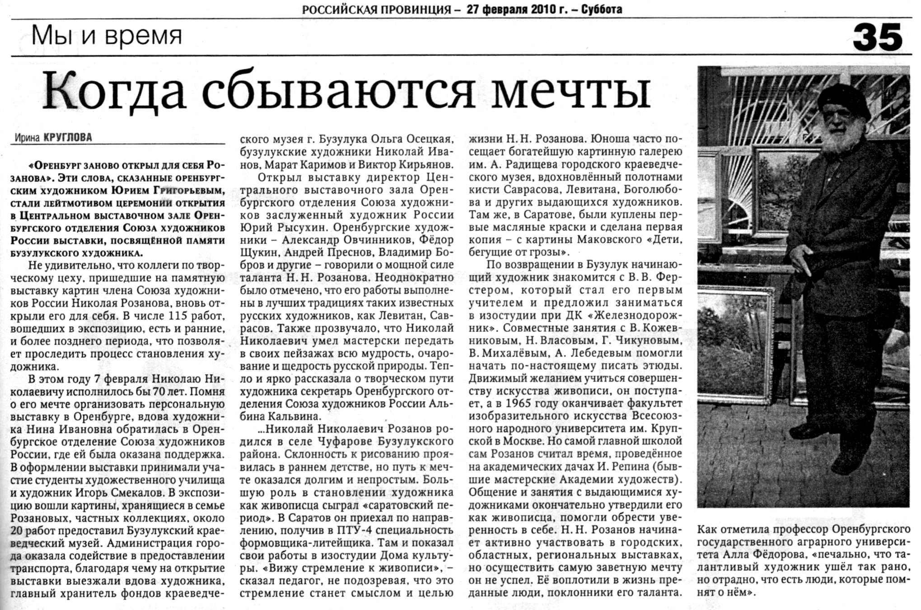
Круглова И. Когда сбываются мечты / И. Круглова // Российская провинция. – 2010. – 27 февраля. – С. 35.

